Согласование подлежащего и сказуемого, нормы

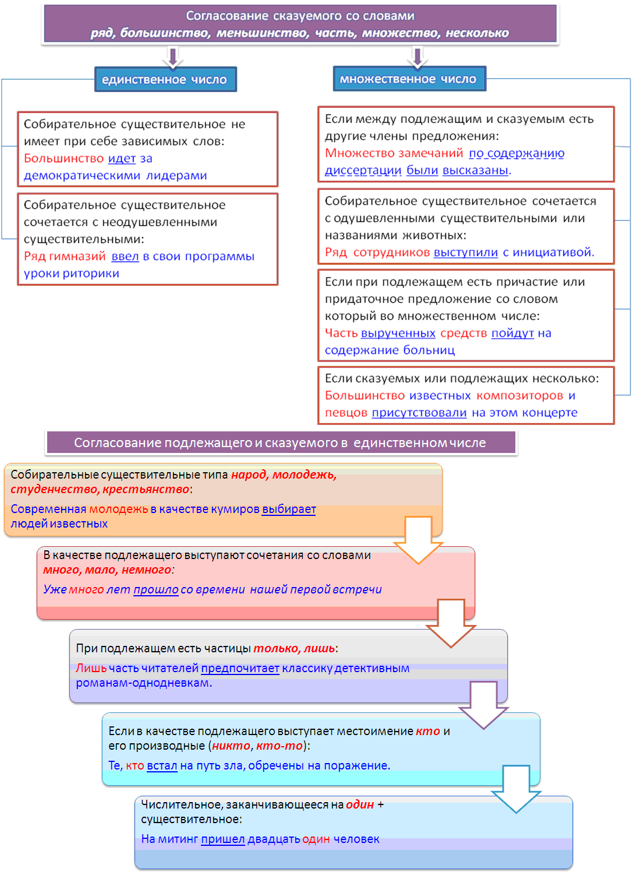
Согласование причастий с определяемым словом
Правило
Причастие согласуется в роде, числе и падеже с определяемым словом.
Подсказка
Найди определяемое слово, задай от него вопрос к причастию. Окончание в вопросе = окончанию причастия (учитывай, что буквы О и Е в окончании равны).
Согласование приложения с определяемым словом
Правило
Название, заключенное в кавычки, данное с родовым словом (повесть, роман, картина, симфония, отель) является несогласованным приложение и должно стоять в именительном падеже. Если родового слова нет, то название в кавычках начинает изменяться.
Различай!
В пьесе А.Н. Островского «Гроза» разоблачается темное царство, где правят кабанихи и дикие.
В «Грозе» А.Н. Островского разоблачается темное царство, где правят кабанихи и дикие.
Построение предложения с однородными членами
правило | распространенные ошибки
общее дополнение требует от однородных членов предложения одного падежа и предлога | НЕЛЬЗЯ: смотрит (что?) и увлекается (чем?) сериалами
нельзя объединять в однородные члены предложения разные части речи | НЕЛЬЗЯ: научился французскому языку и драться на дуэли
нельзя соединять неоднородные синтаксические конструкции | НЕЛЬЗЯ: в книге описывается происхождение религии и как она развивалась
нельзя составлять неправильные пары сопоставительных союзов НЕ ТОЛЬКО … НО, КАК… ТАК И | НЕЛЬЗЯ: В школе воспитывают не только знания, а воспитывают личность.

Нормы управления

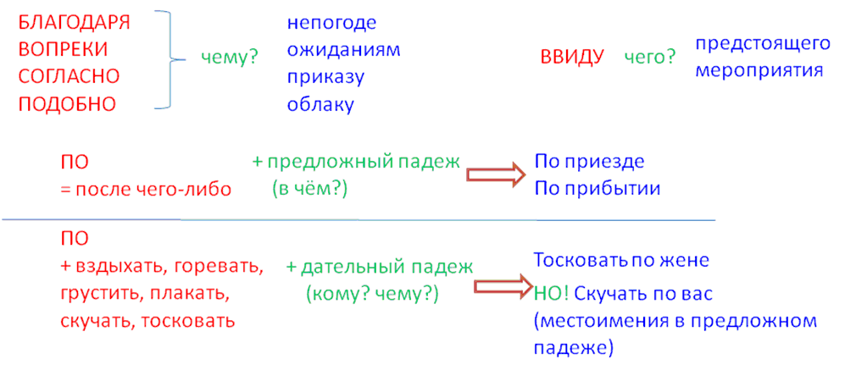

Упражнения по теме «Согласование сказуемого с подлежащим»
Упражнение 1.Допишите окончания, согласуя сказуемое с подлежащим. Объясните выбор формы сказуемого.
1.Ряд мероприятий, посвященных 120-летнему юбилею И. А. Бунина, пройд..т в Ельце, Воронеже, Орле. 2. В группу студентов, направленных на полевую практику, вход..т сорок один человек. 3. Несколько наших старшеклассников принимал.. участие в городской олимпиаде. 4. Ко мне пришли те, кто был.. рядом последние несколько лет. 5. Подавляющее большинство слушателей показал.. на экзаменах глубокие знания. 6. Ряд специалистов направлен.. на заводы Урала, часть инженеров командиру..тся в Сибирь. 7. В памяти всех, кто близко знал.. Платонова, он остался великим жизнелюбом
Упражнение 2. В каких предложениях допущены ошибки? Исправьте их.
1. Большинство произведений поэта посвящены теме любви. 2. Часть студентов уже сдала экзамены по специальности. 3. Двадцать человек стояли в стороне. 4. Ряд столов находились посредине большой комнаты. 5. Те, кто не изучили самих себя, никогда не достигнут глубокого понимания людей. 6. Множество темноватых туч неясно расползлось по небу.
7. Десять учащихся окончило школы с похвальными грамотами по русскому языку.
Упражнение 3. Выберите нужную форму сказуемого, обоснуйте выбор.
1. Часы-будильник (испортились, испортился) в первый же день. 2. Завод-лаборатория (выполнил, выполнила) срочный заказ. 3. В музее (открыт, открыта) выставка-просмотр новых картин. 4. Газета «Ведомости» уже неоднократно (поднимала, поднимали) эту проблему. 5. Женщина-врач (дал, дала) направление в больницу.
Упражнение 4. Правильно согласуйте сказуемое с подлежащим.
1. Река Дон широко разлил.. прошлой весной. 2. Гора Эльбрус высок.. . 3. Телекомпания «REN-TB» начал.. цикл передач, посвященный годовщине Победы. 4. Стоянка неандертальцев Костенки-1 был.. разработ.. в конце прошлого века. 5. Музей-квартира писателя будет открыт.. для посетителей в конце года. 6. Письмо-квитанция доставлен.. адресату.
Упражнение 6. Выделите основы в предложениях.
1.Небесное умом не измеримо, лазурное сокрыто от умов. (А.Блок) 2. Говорят, что я скоро стану знаменитый русский поэт. (С.Есенин) 3. Старик был мастер сказки сказывать. (П.Бажов) 4. Город ночью прост и вечен. (Д.Самойлов) 5. Моя песня была лишена мотива, но зато ее хором не спеть. (И.Бродский) 6. Она была простодушной, кокетливой, любила веселиться. (С.Довлатов) 7. Все сейчас больны гриппом. (В.Набоков) 8. Весна шла недружно. 9. Краснов держался с глубоким достоинством. 10. Встреча дышала холодком. (М.Шолохов)
Упражнение 7.Найдите ошибку в составном именном сказуемом и исправьте её.
1) Одно из замечательных произведений А.С. Пушкина является поэма «Цыганы».
2) Воздух становится чистый, морозный. 3) Погода стояла очень хорошей. 4) Две ели кажутся несчастны среди такой компании берез. 5) Наш сосед по купе оказался военный.

Упражнение 9. Поставьте сказуемое в нужной форме.
1.Большинство студентов по всем вопросам повестки дня единодушно (поддержать) докладчика. 2. Большинство учителей школы (предъявлять) высокие требования к учащимся и (добиваться) глубоких знаний у учащихся. 3. Большинство рабочих, инженеров, служащих завода (высказаться) против кандидата. 4. На берегу (стоять) несколько верб. 5. Часть учеников (уехать) на соревнования. 6. Большинство ребят, живущих в нашем дворе, уже (отправиться) в поход. 7. За коляской (бежать) четыре пса. 8. Над головой (просвистать) две пули. 9. Немало детей ежегодно (отдыхать) в различных оздоровительных центрах.

Упражнение 10.Отредактируйте предложения. Запишите предложения в исправленном виде. Подчеркните грамматическую основу предложений.
1. Немало интересных вопросов возникли при обсуждении нового кинофильма. 2. В центральном универмаге продаются много товаров. 3. Папа с маленькой дочкой ходили на концерт. 4. В шкафу лежат много интересных книг. 5. На протяжении веков крестьянство боролись против угнетения. 6. Детство и юность её прошло в купеческой семье. 7. В деревне послышались топот и крики. 8.Большинство дверей было низко для его роста. 9. В кружке занимается пять учеников. 10. Большинство названных книг изданы недавно.

